
ВЯТСКИЙ СОЦИАЛЬНО-ЭКОНОМИЧЕСКИЙ ИНСТИТУТ
______________________________________________________
Кафедра Информатики и вычислительной техники

«УТВЕРЖДАЮ»
Заведующий кафедройИ и ВТ
__________________________
«___» _______________ 2018 г.
ЗАДАНИЕ
на дипломное проектирование

Студент гр.ИВТу-43факультета Информационных технологий, по специальности Информатика и вычислительная техника, форма обучения заочная.

(фамилия, имя, отчество)

2. Руководитель проекта преподаватель 3. Время дипломного проектирования с г. по г.
4. Место преддипломной практики ОАО Ростелеком
5. Тема проекта: Автоматизация регистрации и обработки заявок на комплектующие для ПК на ООО "Samsung Electronics"
Тема утверждена приказом ВСЭИ №_________ от __________
6. Техническое задание на проект (назначение системы, программного комплекса и т.п.; условия применения, внешние воздействия, специальные требования и т. п.)
Разработать программу для заполнения заявок на комплектующие пк на ООО "Samsung Electronics"
7. Объем и содержание основной части проекта
7.1 Анализ предметной области и постановка задачи.Организационная структура и функции подразделений.Обзор аналогов.Требования к ИС.Требования к функциональным возможностям.Требования к программным и аппаратным средствам.Требования к надёжности.Требования к интерфейсу.Требования по защите информации.Описание исходных данных. Применение современных технологий на этапе функционального моделирования данных. Разработка базы данных . Разработка информационной системы СУБД MS Access. Разработка модели DFD. Разработка структуры базы данных.Логическая модель.Физическая модель
Разработка алгоритмов программных модулей.Разработка графического интерфейса программы.Реализация программного модуля
Подключение к базе данных.Тестирование и отладка программы. Экономическое обоснование автоматизированной системы учета ремонта компьютерного оборудования в компании OOO Sumsung Electronics.
7.2. Графическая часть (перечень и содержание схем, рисунков , таблиц) Блок-схема работы системы учета заявок на ремонт комплектующего Samsung Electronics».
8. Консультанты и содержание дополнительных разделов (указывается конкретное содержание задания)
8.1. По экономике и организации производства
Расчет затрат на разработку системы. Расчет окупаемости разработки.
Консультант
9. Календарный график работ по выполнению проекта.

Наименование этапов работы | Объем работы  в %,  (от 100%) | Срок выполнения | Подпись руководителя, консультанта
Изучение принципов и методов разработки СУБД MS Access | 5 (5) | 1-12 января 2018 г.
Изучение пакета: автоматизированные информационные технологии и системы | 5 (10) | 14 января 2018г.
Изучение учебных материалов по программному продукту SQL | 5 (15) | 15-23января 2018 г.
Сбор информационного материала для реализации программного продукта | 5 (20) | 24-31января 2018г.
Проектирование ИС | 10 (30) | 1-12февраля2018г.
Построение алгоритма модуля автоматизированной системы | 10 (40) | 13-18февраля 2018.г.
Разработка алгоритмов программных модулей | 10 (50) | 19-28февраля.2018г.
Разработка графического интерфейса программы | 10 (60) | 1-15марта 2018 г.
Реализация программного модуля | 20 (80) | 16-20марта 2018 г.
Разработка модуля аутентификации пользователя | 10 (90) | 21-26 марта 2018 г.
Написание пояснительной записки | 10(100) | 27 марта 2018 г. –  31марта 2018 г.
Примечание. Задание по п. 8 должно быть согласовано с руководителем проекта.; В случае, если по отдельным дополнительным разделам (см. п.8),консультанты не назначаются, то необходимые задания на проектирование выдает руководитель проекта и вносит в пп. 8.1—8.5.
Дата выдачи задания «_____» ____________________20__г.
Руководитель дипломного проекта ( )
Задание к исполнению принял «_____»___________20__г.
Дипломный проект к защите допустить
Декан факультета Информационных технологий «____» _________20__г.
АВТОРЕФЕРАТ
Пояснительная записка содержит 69 листа, 23 рисунков,16 таблиц, 15 использованных источников, 1 приложения.
БАЗА ДАННЫХ, Delphi access
Объектом разработки является автоматизированное рабочее место диспетчера.
Цель работы – разработка автоматизированного рабочего места диспетчера, который заполняет заявки для “Samsung Electronics”
В ходе дипломной работы, мной
разработана программа для заполнения заявок для Автоматизация регистрации и обработки заявок н а комплектующие для ПК на ООО "Samsung Electronics". Эта программа в разы упрощает работу диспетчера, администратора , секретаря .

СОДЕРЖАНИЕ
Введение…………………………………………………………………………...6
Глава 1 . ХАРАКТЕРИСТИКА КОМПАНИИ «SAMSUNG ELECTRONICS»
  - Основные положения компании………………………………………….….8
  - Исторические положения предприятия………………………………..…..9
  - Совместные проекты корпорации с другими производителями…………10
1.4. Исследование телефонов Samsung Electronics……………………...…….12
Глава 2 . ПРОЕКТНАЯ ЧАСТЬ
2.1. Обзор аналога разработки 19
2.2 Разработка базы данных 21
2.3. Алгоритмизация программы 32
Глава 3 . РАСЧЕТ ЭКОНОМИЧЕСКОЙ ЭФФЕКТИВНОСТИ ПРОЕКТА…51
Заключение 56
Список использованной литературы 60
Приложения 64

ВВЕДЕНИЕ
Темой выпускной квалификационной работы является «Автоматизация регистрации и обработки заявок на комплектующие для ПК на ООО «Samsung Electronic».
Основными моментами автоматизации регистрации и обработки заявок на комплектующие для персонального компьютера в организации являются:
- значительное повышение производительности труда и снижение трудозатрат;
- повышение скорости выполнения задач;
- экономия времени и денег;
- снижение количества ошибок в документации, отчетах и т. д.
Каждый из представленных выше пунктов является положительным для организации, так как появляется возможность автоматизации бизнеса.
Представленная тема дипломной работы является актуальной, так как автоматизация благоприятно влияет на предприятия и мир в целом. Она помогает достичь удобства и простоты в выполнений каких-то задач.
В погоне за конкурентоспособностью важно ускорять процесс принятия решений, повышать мобильность в контактах с клиентами, и при этом грамотно и своевременно осуществлять мониторинг внутренних бизнес-процессов компании с целью достижения большей эффективности работы. Безусловно, автоматизация здесь выступает ключевым звеном.
Однако, не стоит забывать, что каждая компания индивидуальна. Поэтому максимальной эффективности автоматизации бизнес-процессов в ней можно добиться только при индивидуальном подходе.
Степень научной разработанности проблемы. Научная новизна дипломной работы заключается в том, что оно представляет собой одну из попыток создания базы данных для работы в организации.
Цель и задачи данной работы выражаются из актуальности и степени научной разработанности проблемы.
Таким образом, целью выпускной квалификационной работы является разработка базы данных для ООО «Samsung Electronic», с целью сокращения рабочего времени и благоприятного действия на предприятия.
Для достижения поставленной цели необходимо решить несколько задач:
- проанализировать деятельность предприятия;
- составить техническое задание и найти пути решения его;
- выполнить проектирование и разработку базы данных;
- дать обоснование экономической эффективности проекта;
- сделать вывод по изученному и проанализированному материалу.
Объект и предмет квалификационной работы определяются тематикой работы, ее целью и задачами.
Объектом исследования выпускной квалификационной работы является ООО «Samsung Electronic».
Предметом исследования является составление и обработка заявок на комплектующие для ПК на ООО "Samsung Electronics".
В первой главе выпускной квалификационной работы была рассмотрена история и совместные проекты корпорации с другими проектами.
Во второй главе работы была разработана программа для малых предприятий, для облегчения их деятельности и простоты применения.
В третьей главе выпускной квалификационной работы была отражена экономическая часть по представленной теме.

Глава 1 . ХАРАКТЕРИСТИКА КОМПАНИИ
«SAMSUNG ELECTRONICS»

  - Основные положения компании
Samsung Electronics является мировым лидером в области производства полупроводникового и телекоммуникационного оборудования, а также в сфере технологий цифровой конвергенции. Понимая, что началась новая эра цифровых устройств, Samsung Electronics перестраивает свою деятельность, концентрируя усилия на цифровых технологиях.
Главной целью компании является необходимость стать самым крупным поставщиком передовых информационных решений и лидером в технологиях цифровой конвергенции.
У компании безупречная политика внедрения во многих областях технологии. У потребителей появляется доверие к этой фирме, возможно, связано это с дизайном, так как она сразу внушает доверие, и это внушение эффективно работает.
Сама фирма делает качественные и не дорогие товары, в отличие от конкурентов.
Благодаря передовым достижениям в области полупроводниковых технологиям компания Samsung Electronics предлагает цифровые решения для дома и офиса, обеспечивающие надежную связь и доступ в интернет, облегчающие ведение бизнеса и развивающие индустрию цифровых развлечений.
Фирма Samsung Electronics была зарегистрирована в 1969 году. Первыми из созданных товаров были холодильники и стиральные машины, далее появились телевизоры, холодильники, телефоны, ноутбуки. В дальнейшем Samsung стал расширяться и затронул сферу машиностроения.
К 80-ым годам фирма поставила рекорд в прибыли в США, спустя несколько лет , она начала базироваться на сборке и создания персональных компьютерах, а так же создавать видеомагнитофоны , кассеты.
К 1986 годам фирма выпустила цветной телевизор, с 10-ю миллионами цветов. После этого компания начала открывать свои торговые точки во всех крупных странах мира, такие как: Япония, Австралия, Франция.
К 1989 году Samsung Electronics занял 13 место в мире по выпуску полупроводниковых изделий, открыв заводы в Таиланде и Малайзии.
Спустя два года объем экспорта корпорации составил 4 млрд долларов США. В 1992 году были запущены заводы в Китае и Чехословакии, а сама компания была включена в «Группу А», согласно международному кредитному рейтингу. С целью улучшения структуры менеджмента в декабре того же года Samsung Electronics перешла на единую систему президентского управления.
1.2 Исторические положения предприятия

Слово «Самсунг» в переводе с корейского означает «три звезды». Возможна связь такого названия с тремя сыновьями основателя Samsung Ли Бён Чхоль, младший сын которого Ли Гон Хи возглавлял компанию до апреля 2008 года.
В 1930-х годах в Корее предприниматель Ли Бён Чхоль открывает свое дело по производству рисовой муки. Небольшой склад в городе Тэгу становится началом большой истории компании Samsung.
Объединение Sanyo и Samsung положило начало одному из крупнейших секторов Samsung Electronics. Компании в то время, хоть и с убытками, но пережила экономический кризис 1980-х годов. С приходом в правление Ли Гон Хи был предложен целый спектр реформ, который предполагал не только полную реструктуризацию компании, но и изменение самих основ управления: компания должна была полностью удовлетворять условиям закона о свободной торговле.
В данной время, была полная переработка миссии компании и изменение её символа. На двух первых логотипах компании присутствовали три красные звезды. Но руководство Samsung, посчитав прежний логотип несоответствующим имиджу международной корпорации, решилось на его замену. В то время, появилась современная эмблема представляющая собой динамично наклоненный синий эллипс с написанным внутри названием фирмы. Отличный дизайн и масштабная рекламная кампания сделали свое дело: логотип стал одним из самых узнаваемых в мире. Это является примером исключительно удачного и прибыльного ребрендинга.
При разработке новой эмблемы не обошлось без восточной философии. По версии представителей компании «эллиптическая форма логотипа символизирует движение в мировом пространстве, выражая идею обновления и совершенствования». Эти изменения продолжались вплоть до 1990-х годов.
В 1983 году было открыто производство персональных компьютеров.
В период 1991-1992 годов завершилась разработка первого производства персональных мобильных устройств и мобильной телефонии.
В 1999 году премия журнала Forbes Global в сфере производства бытовой электроники была присуждена компании Samsung Electronics.
Таким образом, компания всеми силами пытается достичь хороших результатов и развивать компанию высокими темпами.

  - Совместные проекты корпорации с другими производителями

Благодаря цифровым технологиям, у Samsung Electronics появилась возможность сформировать стратегические альянсы с другими ведущими мировыми производителями бытовой электроники, программных и аппаратных средств. Такое выгодное партнерство позволило компании создать высококачественные цифровые устройства для дома и офиса, средства мобильной связи и комплектующие.
Компания Samsung Electronics совместно с компанией Intel, начали выпускать оперативную память для персональных компьютеров и ноутбуков - чипы и процессоры.
Основными успехами Samsung Electronics стали:
2002 год - год «проверки на прочность» для большинства компаний - мировых лидеров. Samsung Electronics ответил на этот вызов передовым и творческим подходом. Продажи корпорации выросли на 25% и достигли рекордной отметки в 33,7 млрд. долларов США. По сравнению с 2001 годом операционные доходы увеличились на 206%, а чистая прибыль Samsung Electronics за 2002 год составила 5,8 млрд. долларов США. Данного успеха удалось достичь за счет снижения цены, в отличие от потенциальных конкурентов.
Подразделение цифровых медиа-технологий остается на данный момент лидером в производстве телекоммуникационного оборудования в мире, а подразделение бытовой техники готово закрепить выдающиеся успехи, достигнутые на корейском рынке, в мировом масштабе.
Согласно ежегодному рейтингу Info Tech 100 журнала Business Week в 2002 году Samsung Electronics стал IT-компанией № 1 в мире. Business Week и Interbrand также отметили укрепление позиций компании как глобальной компании, поставив Samsung Electronics на 34 место в мире со стоимостью торговой марки в 8,3 млрд долларов США.
Таким образом, период 2001-2002 годов позиции корпорации в мировом рейтинге поднялись на 8 пункт, а стоимость бренда возросла более чем на 30%.
В 2001 году корпорация Samsung Electronics занимала 42 место в мире с показателем в 6,4 млрд. долларов США. Корпорация не смогла бы достичь такой высокой оценки ее достижений без успешного преобразования Samsung Electronics в компанию, вся деятельность которой определяется новейшим технологическим термином Digital e-Company.У Digital e-Сompany существует два основных аспекта.
Первый - непосредственно «цифровой», когда компания не просто производит цифровую продукцию, а создает продукты, которые вдохновляют цифровую интеграцию внутри всей компании.
Второй немало важный аспект заключается в использовании электронного процесса, соединяющего в себе исследования и разработки, производство и маркетинг.
Таким образом, можно сказать, что осуществляется комплексный подход, придающий ценность каждому звену нашей деятельности, предоставляя исчерпывающие сведения о продукте и укрепляя отношения с потребителями благодаря системе планирования ресурсов.

1.4. Исследование телефонов Samsung Electronics
В качестве объекта исследования мною была выбрана линейка сенсорных телефонов Samsung, представленная моделями Corby, Star, Wave, Galaxy и некоторыми другими. Причиной такого выбора является актуальность мобильных телефонов в целом и популярность торговой марки Samsung в частности, а также личный многолетний опыт эксплуатации.
Телефоны с сенсорным управлением - отдельный класс устройств, который с коммуникаторами зачастую роднит только тип экрана. Первые из представленных появились в 2004 году (например, Philips 550 и 755) и сразу завоевали большую долю рынка мобильной связи.
В 2006 хорошо проявил себя Samsung, выпустив E900 Phantom с некоторыми сенсорными элементами. С того времени конструкторы компании Samsung Electronics испробовали многое к моменту создания телефонов с технологией Multitouch (сенсорным является весь экран, а не только клавиши), о которых идет речь.
Основными проблемами современных компании являются:
- Экологические факторы.
Ухудшение окружающей среды является важной современной проблемой, поэтому сами компании стремятся минимизировать отходы, увеличив тем самым возможность переработки и повторного использования производственного мусора.
В то же время, происходит удорожание сырья, что стимулирует лихорадочный поиск альтернативных источников энергии: солнечной, ядерной и других видов.
Немало важным моментом является соответствие продукции климатическим условиям географического региона, в котором производители намереваются реализовывать свою продукцию. Например, в средней полосе России характерны перепады температур летом до +35, зимой до -30, и многие телефоны не приспособлены к этому, происходит зависание, выключение само по себе или происходят деформации, нарушающие нормальную работу аппарата. Если вытащить телефон из сумки на улице телефон начинает глючить, ломается сенсор, гаснет экран. Сенсорные телефоны Samsung (в частности Samsung Star), они адаптированы к климатическим особенностям нашей страны и спокойно переносят как повышение, так и понижение температур, что говорит об их качестве и надежности.
2. Технологические факторы.
В настоящее время, ученые работают над новыми технологиями, способными произвести революцию в товарах и процессах производства.
Основной задачей является изобретение доступных и технически новых товаров. Данные товары должны соответствовать современным потребностям и запросам потребителя, удовлетворять их нужды. В то же время, научно-технический прогресс не стоит на месте, объединив персональный компьютер и телефакс, человек получил возможность удаленного доступа к информации. Многим из работников уже не обязательно ехать в офис. В режиме удаленного доступа офисные служащие могут работать и дома.
Говоря о соответствии современным технологическим требованиям сенсорных телефонов Samsung, стоит отметить, что, являясь практически лидером на рынке мобильных телефонов, SE(Samsung Electronics) оснащает свои девайсы (от англ. device – устройство, прибор) по последнему слову техники.
Основным законом, который регулирует рынок мобильной связи является «Закон о защите прав потребителей». Согласно этому закону комплектация мобильного телефона должна включать:
- Стандарты, которым должен соответствовать мобильный телефон, реализуемый на территории РФ: РСТ (Ростест) и ССЭ (Электросвязь).
- Сведения об основных потребительских свойствах товара, его цене и условиях приобретения. Эти сведения должны быть изложены в инструкции на русском языке, изготовленной типографским методом.
- Гарантийный срок. Он должен быть установлен в обязательном порядке. Указан на гарантийном талоне, который заполняется продавцом полностью. Наличие печати и подписи продавца обязательно, ведь неполное заполнение этого документа может послужить поводом к отказу в гарантийном обслуживании.
- Правила и условия эффективного и безопасного использования товаров.
- Срок службы или срок годности товаров, а также сведения о необходимых действиях потребителя по истечении указанных сроков и возможных последствиях при невыполнении таких действий.
- Место нахождения (юридический адрес), фирменное наименование (наименование) изготовителя и место нахождения организации (организаций), уполномоченной изготовителем на принятие претензий от потребителей и производящей ремонт и техническое обслуживание товара.
Таким образом, данные положения страхуют покупателя от приобретения некачественного товара, а продавца о выполнении качественно товара и обязанности давать гарантий на свои изобретения.
3. Анализ микросреды.
Samsung Electronics - мировой технологический лидер в области полупроводников, телекоммуникационного оборудования и цифровой конвергенции.
Штат Samsung Electronics насчитывает 150 тысяч человек в 134 офисах 62 стран мира.
Подразделение цифровых медиа технологий (англ. Digital Media Business) разрабатывают и производят современные цифровые устройства, телевизоры, цветные мониторы, DVD-плееры, ноутбуки, принтеры и портативные развлекательные устройства.
Подразделение полупроводников производят микросхемы, карты памяти DRAM, SRAM, а также флэш-памяти. Так же существует подразделение жидкокристаллических дисплеев (англ. LCD Business).
Подразделение бытовой техники (англ. Digital Appliance Network Business): производят микроволновые печи, холодильники, кондиционеры и другие товары для дома.
Бывают ситуации, что руководитель принимает управленческое решение, передав информацию с задержками по времени, в связи с этим, действия получаются - несогласованны, исполнитель, выполняя решение, использует устаревшие данные, в результате производство запускает продукцию по старому технологическому процессу. Для того, чтобы такие ситуации не повторялись, нужно в организации разработать эффективные коммуникационные каналы, которые будут базироваться на едином информационном пространстве.
Начать такую организацию нужно с анализа деятельности компании, проведя опрос с потребителями. Данный опрос можно провести в разных сегментах рынка, приобщить тайных покупателей, они выявят все преимущества и недостатки продукта. Затем информацию, которая будет получена в ходе исследования, необходимо передать в маркетинговый отдел, отдел разработки и планирования - для проведения анализа и определения путей решения. После этого информацию необходимо донести до производственного отдела. После этого в отдел рекламы и отдел PR, а так же в отдел сбыта, тем самым будут удовлетворены предпочтения потребителя.
Сегментация рынка заключается в разделении разнородного (гетерогенного) рынка на однородные (гомогенные) группы потребителей, которым следует адресовать разные продукты и разные маркетинговые усилия. Данная группа потребителей называется рыночным сегментом. Существует несколько принципов сегментирования рынка по разным признакам (критериям). Представим данные в схеме 1.

Схема 1. «Принципы сегментирования рынка»
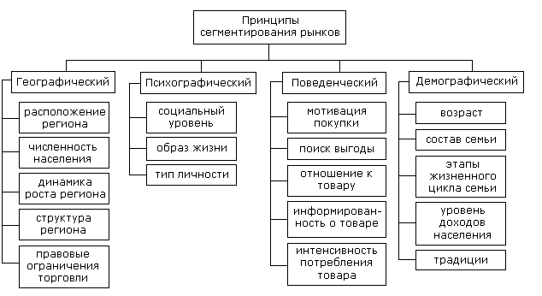
На мой взгляд, компания SE сегментирует рынок по группам критериям на 3 группы:
- пользователи с ограниченными потребностями (школьники, пенсионеры, которым необходима простая модель),
- стандартные пользователи (подростки и молодые люди, использующие стандартные возможности мультимедиа и интернета),
- пользователи с дополнительными потребностями (это люди среднего возраста, бизнесмены, предприниматели или простые работники, которые уделяют внимание, помимо обычных комплектующих, еще и требования к дизайну, оформлению и т.д.).
Поведение потребителей – это деятельность, составляющая обретение, потребление продукта и избавление от него, включая процессы решений, предшествующих этой деятельности и следующих за ней.
При покупке мобильного телефона применяется следующая модель потребительского поведения. Потребителю нужен новый телефон: он сломал старый телефон. Первым, что сделает потребитель, он займется поиском информации о марках, соответствии цены/качества и точек сбыта. Выбирая производителя, он будет советоваться с друзьями/близкими людьми, спрашивать совета у продавцов-консультантов или, или будет искать информацию в интернете. После этого, сопоставив все сведения, он останавливается на нескольких производителях (или нескольких моделях одного производителя). Затем выбирает место покупки и приобретает телефон, не забывая о гарантии, сроке и условиях возврата, ремонта.
Основным конкурентом SE является Nokia, Sony, LG. Однако, Samsung Electronics остается на первом месте, сместив своего давнего главного конкурента Nokia.
Из потенциальных конкурентов компания LG, которая так же запустила линейку сенсорных телефонов, однако спрос на ее продукцию пока слишком низок, так как это первый основательный выпуск. До этого компания в основном занималась холодильниками, стиральными машинами и прочей бытовой техникой.
Таким образом, мною была дана информация о компании Samsung Electronics, выделены основные положения, дана историческая характеристика компании. Компания выжила кризисное время, с помощью ребрейдинга, то есть, переделав свою эмблему (бренд).
Выводы к главе
В данной главе я рассмотрел компанию Samsung Electronics, выделил ее создателей, проанализировал деятельность компании в кризисное время, охарактеризовал пути выхода из кризиса.
Пройдя все данные положения, компания стала сильнее, получив мировое закрепление и одобрение от покупателей.
Компании требуется дальнейшее развитие и проведение анализа деятельности конкурентов.
При написании данной главы и проведения исследования были выделены принципы сегментирования рынка, которые позволили определить нам ценовую категорию и спрос на товар.

Глава 2. ПРОЕКТНАЯ ЧАСТЬ
2.1. Обзор аналога разработки
Современных IT-рынок изобилует большим количеством программных решений автоматизации, каждый из предлагаемых продуктов имеет свои достоинства и недостатки. В тоже время, одну из лидирующих позиций занимают продукты Okdesk, имеющие большую франчайзинговую сеть, позволяющая эффективно внедрять и поддерживать продукты. В связи с чем, при возникновении необходимости автоматизации следует обратить особое внимание на продукты Okdesk [4].
Облачное решение Okdesk предназначено для автоматизации бизнес-процессов поддержки и взаимодействия клиентами в малых и средних компаниях. Система Okdesk обладает полной функциональностью Help Desk + CRM (среди возможностей можно выделить наличие оперативного учета и обработки заявок, учета договоров, клиентов и контактных лиц с индивидуальными условиями обслуживания, ведение истории взаимодействия). В системе реализован многофункциональный клиентский портал, обеспечивающий оперативную связь внутри системы. Реализована возможность регистрации обращений по почте и с web-сайта, переписка с клиентом. Доступны многофункциональные отчеты и дашборды для руководителей.
Практически все предоставляемые услуги компании, вне зависимости от унифицированной специфики – позволяют обслуживать широкий спектр оборудования или прикладного программного обеспечения. С учетом достаточно большого спектра подобных информационных активов является важным иметь необходимые возможности расширения базы типов и используемых моделей вычислительного оборудования [9]. При этом для бизнеса компании, с целью непосредственного пересмотра стоимости заключенных контрактов, отказа от поддержки софта или вычислительного оборудования определенных производителей и принятия иных решений, необходимо вести оперативный учет и обработку заявок в связке с используемым вычислительным оборудованием. В Okdesk данные возможности реализованы на высоком уровне в виде специализированного модуля. Используемые в системе справочники оборудования можно быстро расширить, само оборудование, естественно, связывать с активными клиентами, а оперативные заявки можно регистрировать в непосредственной привязке к информационным активам.
Компанией Okdesk достаточно активно идут работы по развитию возможностей своего прикладного программного решения. В новых версиях системы появляются новейшие модули, которые позволяют компаниям выполнять автоматизацию еще большего количества аспектов своего бизнеса. В тоже время необходимо отметить, что в большинстве случаев специфика даже среди компаний одной отрасли будет сильно отличаться: не все компании оказывают разовые услуги, не всем нужны разрозненные объекты обслуживания, некоторые не используют договорные отношения и сервисы периодами в рамках текущей оперативной деятельности [10].
Теперь в системе Okdesk можно выключить «лишние» информационные модули и сделать пользовательский интерфейс всех карточек и интерфейсных форм еще более простым. Также, разработчиком сообщается, что выполнено обновление мобильного приложения, в котором реализованы возможности работы с объектами обслуживания.
В процессе решения заявок сотрудники компании или клиенты прикрепляют скриншоты ошибок, эскизы новых баннеров, договора на согласование и многое другое. Теперь файлы всех популярных форматов (xlsx, pdf, docx, pptx, jpg и т.д.) можно просматривать прямо в Okdesk. Также, в системе появились вложенные заявки. Очень часто заявка бывает сложной и «распадается» на подэтапы или смежные активности. Это происходит и тогда, когда заявка представляет собой аналог проекта, или когда пользователь хочет привлечь для решения отдельной части заявки подрядчика.
Теперь в этом помогут вложенные заявки [14].
В новом релизе системы учета заявок Okdesk множество улучшений. Среди них: регистрация заявок и получение данных списка заявок через API; быстрые фильтры в списке заявок; настройка временных счетчиков для состояний; автопроверка и подстановка адресов; отчеты в клиентском портале [15]. Так, с помощью новых методов API клиенты смогут, например, интегрироваться с Telegram, а быстрые фильтры позволяют еще быстрее находить нужные заявки. При вводе адресов Okdesk теперь также помогает избежать ошибок.
Список заявок – один из ключевых инструментов работы при массовом обслуживании. Из большого количества возможностей можно отметить то, что каждый пользователь может настраивать под себя фильтры, набор столбцов, время обновления списка. Для максимально простой и эффективной работы можно сохранить несколько собственных представлений списка и в 1 клик переключаться между ними.
Таким образом, описанная система имеет широкий спектр функциональных возможностей, позволяющих в полной мере автоматизировать работу компании. В тоже время, необходимо отметить, что на данном этапе автоматизации компании не нужен такой функционал, который в большей своей части не будет задействован компанией; необходима частичная автоматизация ключевых бизнес-процессов. Что влияет на решение о разработке собственного решения, позволяющего автоматизировать самые важные процессы компании.
2.2. Разработка база данных
Разработанная база данных включает необходимое количество таблиц, для организации эффективной обработки оперативной информации предприятия. Схема данных представлена на рис. 1.

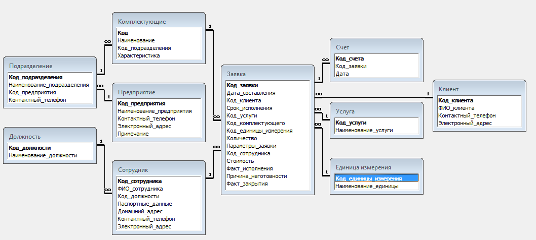
Рисунок 1 – Схема данных

База данных информационной системы включает следующие информационные таблицы:
– таблица «Предприятие» включает следующие реквизиты: код предприятия; наименование предприятия; контактный телефон электронный адрес; примечание;
– таблица «Подразделение» включает следующие реквизиты: код подразделения; наименование подразделения; код предприятия; контактный телефон;
– таблица «Комплектующие» включает следующие реквизиты: код; наименование; код подразделения; характеристика;
– таблица «Должность» включает следующие реквизиты: код должности; наименование должности;
– таблица «Сотрудник» включает следующие реквизиты: код сотрудника; ФИО сотрудника; код должности; паспортные данные; домашний адрес; контактный телефон; электронный адрес;
– таблица «Клиент» включает следующие реквизиты: код клиента; ФИО клиента; контактный телефон; электронный адрес;
– таблица «Услуга» включает следующие реквизиты: код услуги; наименование услуги;
– таблица «Единица измерения» включает следующие реквизиты: код единицы измерения; наименование единицы измерения;
– таблица «Заявка» включает следующие реквизиты: код заявки; дата составления; код клиента; срок исполнения; код услуги; код комплектующего; код единицы измерения; количество; параметры заявки; код сотрудника; стоимость; факт исполнения; причина неготовности факт закрытия;
– таблица «Счет» включает следующие реквизиты: код счета; код заявки; дата.
Таким образом, были описаны таблицы и их атрибуты, которые служат основанием базы данных разрабатываемой информационной системы.
Далее были определены первичные и внешние ключи в таблицах и
необходимые связи между атрибутами таблиц для обеспечения целостности данных.
В таблице «Счет» первичным ключом является атрибут «Код счета». Атрибут «Код заявки» является внешним ключом к таблице «Заявка».
В таблице «Клиент» первичным ключом является атрибут «Код клиента».
В таблице «Услуга» первичным ключом является атрибут «Код услуги».
В таблице «Единица измерения» первичным ключом является атрибут «Код единицы измерения».
В таблице «Предприятие» первичным ключом является атрибут «Код предприятия».
В таблице «Подразделение» первичным ключом является атрибут «Код подразделения». Атрибут «Код предприятия» является внешним ключом к таблице «Предприятие».
В таблице «Комплектующие» первичным ключом является атрибут «Код».
В таблице «Должности» первичный ключ «Код должности».
В таблице «Сотрудник» первичным ключом является атрибут «Код сотрудника». Атрибут «Код должности» является внешним ключом к таблице «Должность».
В таблице «Заказ» первичным ключом является атрибут «Код заказа».
Атрибут «Код комплектующего» является внешним ключом к таблице «Комплектующие».
Атрибут «Код клиента» является внешним ключом к таблице «Клиент».
Атрибут «Код услуги» является внешним ключом к таблице «Услуга».
Атрибут «Код единицы измерения» является внешним ключом к таблице «Единица измерения».
Физическая структура разработанной базы данных представлена в виде следующих таблиц. Подробное описание полей таблиц представлено в табл. 1. – табл. 10.
Таблица 1
Таблица «Услуга»
Поле | Тип | Значение
Код услуги | Счетчик | Код услуги
Наименование услуги | Текстовый | Наименование  услуги

Таблица 2
Таблица «Сотрудник»
Поле | Тип | Значение
Код  сотрудника | Счетчик | Код  сотрудника
ФИО сотрудника | Текстовый | ФИО сотрудника
Код должности | Числовой | Код должности
Паспортные данные | Текстовый | Паспортные данные
Домашний адрес | Текстовый | Адрес клиента
Контактный телефон | Текстовый | Контактный телефон клиента
Электронный адрес | Текстовый | e-mail

Таблица 3
Таблица «Единица измерения»
Поле | Тип | Значение
Код единицы измерения | Счетчик | Код единицы измерения
Наименование единицы измерения | Текстовый | Наименование единицы измерения

Таблица 4
Таблица «Подразделение»
Поле | Тип | Значение
Код подразделения | Счетчик | Код подразделения
Наименование подразделения | Текстовый | Наименование подразделения
Код предприятия | Числовой | Код предприятия
Контактный телефон | Текстовый | Контактный телефон

Таблица 5
Таблица «Комплектующие»
Поле | Тип | Значение
Код комплектующего | Счетчик | Код комплектующего
Наименование | Текстовый | Наименование
Код подразделения | Числовой | Код подразделения
Характеристика | Текстовый | Характеристика

Таблица 6
Таблица «Клиент»
Поле | Тип | Значение
Код клиента | Счетчик | Код клиента
ФИО клиента | Текстовый | ФИО клиента
Адрес | Текстовый | Адрес  клиента
Контактный телефон | Текстовый | Контактный телефон клиента
Электронный адрес | Текстовый | e-mail

Таблица 7
Таблица «Предприятие»
Поле | Тип | Значение
Код предприятия | Счетчик | Код предприятия
Наименование предприятия | Текстовый | Наименование предприятия
Контактный телефон | Текстовый | Контактный телефон
Электронный адрес | Текстовый | Электронный адрес
Примечание | Текстовый | Примечание

Таблица 8
Таблица «Заявка»
Поле | Тип | Значение
Код заявки | Счетчик | Код заявки
Дата составления | Дата / время | Дата составления
Код клиента | Числовой | Код клиента
Код исполнителя | Числовой | Код исполнителя
Код услуги | Числовой | Код услуги
Код комплектующего | Числовой | Код комплектующего
Код единицы измерения | Числовой | Код единицы  измерения
Количество | Числовой | Количество
Параметры заявки | Текстовый | Параметры заявки
Код сотрудника | Числовой | Код сотрудника
Стоимость | Денежный | Стоимость
Факт исполнения | Логический | Факт исполнения
Причина неготовности | Текстовый | Причина  неготовности
Факт закрытия | Логический | Факт закрытия

Таблица 9
Таблица «Должность»
Поле | Тип | Значение
Код  должности | Счетчик | Код  должности
Наименование должности | Текстовый | Наименование должности

Таблица 10
Таблица «Счет»
Поле | Тип | Значение
Код счета | Счетчик | Код счета
Код заявки | Текстовый | Код заявки
Дата | Дата / время | Дата

Таким образом, была дана характеристика таблицами базы данных, на основании которых будут разработаны соответствующие формы информационной системы.
Обеспечить сжатие части показателей, а, следовательно, и сократить объем хранимой информации на компьютере и время на поиск информации, необходимой для решения задач, облегчить обработку информации позволяют классификация и кодирование информации. Кодированием называется процесс присвоения объектам кодовых обозначений [13]. Основная цель кодирования состоит в однозначном обозначении объектов, а также в обеспечении необходимой достоверности кодируемой информации.
В приведенных таблицах описаны классификаторы, используемые при проектировании подзадачи.
Таблица 11 «Перечень обозначений и систем кодирования» и таблица 12 «Перечень обозначений видов классификаторов» предназначены для объяснения формирования классификаторов, описанных в сводно-проектной таблице 13 «Используемые классификаторы и коды».

Таблица 11
Перечень обозначений систем кодирования
Система кодирования | Порядковая | Серийно-порядко-вая | Разрядная (позиционная) | Комбинированная (смешанная)
Краткое обозначение | П | СП | Р | К

Таблица 12
Перечень обозначений видов классификаторов
Вид классификатора | Общегосудар-ственный | Отрасле-вой | Локаль-ный | Международный
Краткое  обозначение | ОГ | О | Л | М

Таблица 13
Используемые классификаторы и коды
№  п/п | Наименование объекта  кодируемого множества | Значность кода | Система кодиро-вания | Вид  клас-тора | Список кодов или пример кода из кодируемого множества
 |  |  |  |  | Код | Значение
1 | 2 | 3 | 4 | 5 | 6 | 7
1 | Код предприятия | 4 | К | Л | 0001 | 0001 – код предприятия
2 | Код подразделения | 4 | К | Л | 0001 | 0001 – код подразделен.
3 | Код должности | 4 | К | Л | 0001 | 0001 – код должности
4 | Код клиента | 4 | К | Л | 0001 | 0001 – код клиента
5 | Код счета | 4 | К | Л | 0001 | 0001 – счет
6 | Код комплектующего | 4 | К | Л | 0001 | 0001 – код компл.
7 | Код заявки | 4 | К | Л | 0001 | 0001 – заявка
8 | Код услуги | 4 | К | Л | 0001 | 0001 – код услуги
9 | Код сотрудника | 4 | К | Л | 0001 | 0001 – код сотрудника
10 | Код сотрудника | 4 | К | Л | 0001 | 0001 – код сотрудника

Таким образом, была представлены система классификации базы данных информационной системы обеспечивающая эффективную консолидацию данных и оптимальное накопление для последующей обработки и анализа.
2.3. Алгоритмизация программы
Опишем назначение модулей разрабатываемой информационной системы организации:
– модуль инициализации обеспечивают быстрый запуск информационной системы;
– модуль главного меню обеспечивает доступ ко всем объектам информационной системы;
– модуль справочников обеспечивает доступ ко всем справочникам информационной системы;
– модуль запросов и отчетов обеспечивает доступ ко всем запросам и отчетам информационной системы;
– модуль работы с базой данных обеспечивает хранение объектов информационной системы.
Структурная схема пакета отражает взаимосвязь модулей разработанной информационной системы, рис. 2.
Рисунок 2 – Структурная схема пакета

Представленная структурная схема пакета включает все разработанные модули и отражает взаимосвязи между ними.
Ключевым моментом разработки информационной системы является организация связи СУБД MS Access и объектно-ориентированной среды разработки Delphi. Для этого необходимо использовать следующие компоненты:
– DataSource;
– ADOTable;
– ADOQuery;
– ADOConnection;
– DBGrid [8].
Аутентификация пользователя была выполнена по средствам реализации следующей функции.
procedure Tform2.Button1Click(Sender: Tobject);
var
id1,pass1: String;
id2,pass2: String;
begin
id1:=’admin’;
pass1:=’admin’;
// директор
if (Edit1.Text=id1) and (Edit2.Text=pass1) then
begin
user := ‘direktor’;
Form2.Hide;
Form1.ShowModal;
end
begin
if ((Edit1.Text=id1) and (Edit2.Text<>pass1))
or ((Edit1.Text=id2) and (Edit2.Text<>pass2)) then
Application.MessageBox('Введены неверные данные','Ошибка');
end;
// очистка edit
if ((Edit1.Text=id1) and (Edit2.Text=pass1))
or ((Edit1.Text=id2) and (Edit2.Text=pass2))
then Form2.Visible:=True;
if ((Edit1.Text<>id1) or (Edit2.Text<>pass1))
or ((Edit1.Text<>id2) or (Edit2.Text<>pass2)) then
begin
edit1.Text:=’’;
edit2.Text:=’’;
end
else
if ((Edit1.Text=id1) and (Edit2.Text=pass1))
or ((Edit1.Text=id2) and (Edit2.Text=pass2)) then
begin
Edit1.Text:=’’;
Edit2.Text:=’’;
end;
end;
Проектирование главной формы представлено на рис. 3. Для более наглядного вида в форме использован компонент Image с картинкой и главное меню. Интерфейс разработки главного меню информационной системы, пункта «Справочники» представлен на рис. 4, пункта «Документы» представлен на рис. 5, пункта «Запросы и отчеты» представлен на рис. 6.
Главное меню включает следующие пункты: справочники; документы; запросы и отчеты; выход.
Для перехода к справочнику «Сотрудник» в информационной системе был разработан следующий код:
procedure Tform1.N6Click(Sender: Tobject);
begin
Form1.Hide; // закрыть форму главного меню
Form4.showModal; // открыть форму «Сотрудник»
End
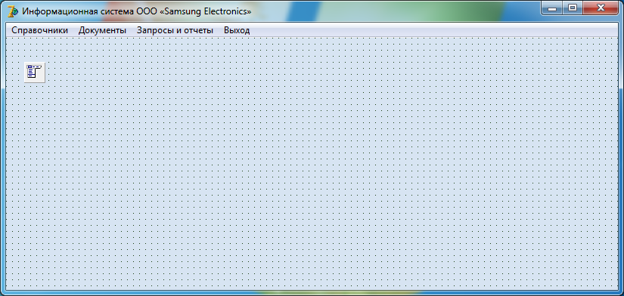
Рисунок 3 – Проектирование главной формы

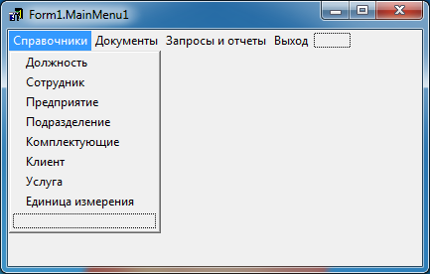
Рисунок 4 – Архитектура главного меню
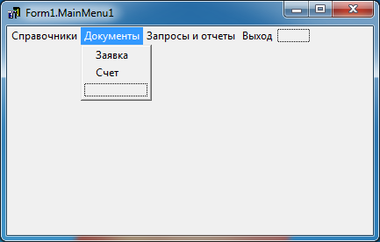
Рисунок 5 – Архитектура главного меню

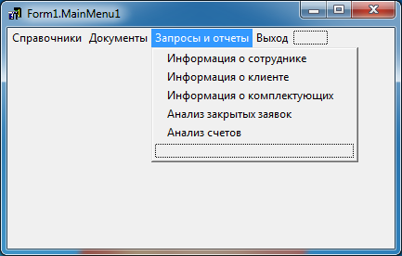
Рисунок 6 – Архитектура главного меню

Для организации работы справочника были использованы следующие компоненты: DataSource; ADOTable; ADOQuery; ADOConnection; DBGrid [1].
Вывод записей базы данных выполняется посредствам компонента DBComboBox. Программный код основных форм информационной системы представлен в Приложении А. Для настройки компонента ADOQuery необходимо прописать SQL-запрос следующего вида
SELECT * FROM Сотрудник
Интерфейс практической разработки справочника «Сотрудник» представлен на рис. 7.

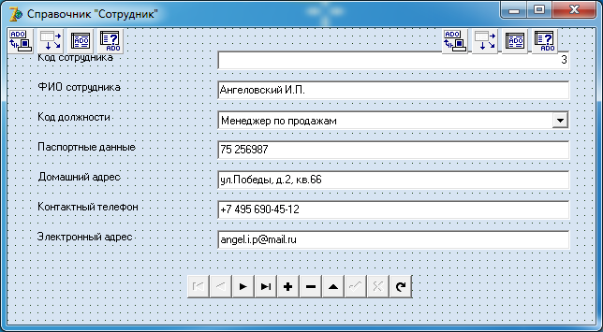
Рисунок 7 – Интерфейс проектирования справочника «Сотрудник»

Особенность разработки интерфейса запроса «Информация о комплектующих» заключается в использовании элемента Edit1 и сравнения его значения с записями данной таблицы.
Procedure Tform15.Button1Click(Sender: Tobject);
begin
try
ADOQuery3.SQL.Clear;
ADOQuery3.SQL.Add(‘SELECT * FROM Комплектующие WHERE Наименование LIKE ‘’%’+Edit1.Text+’%’’’);
ADOQuery3.Active:=True;
except
on e:Exception do
end;
end;
Таким образом, были описаны ключевые процедуры обработки оперативной информации в информационной системе.

2.4. Порядок работы с информационной системой
Работа с информационной системой выполняется после авторизации пользователя при помощи использования главной формы с соответствующего иерархического меню. Интерфейс главной формы информационной системы представлен на рисунке 8.

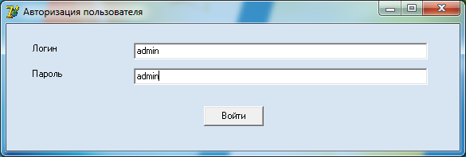
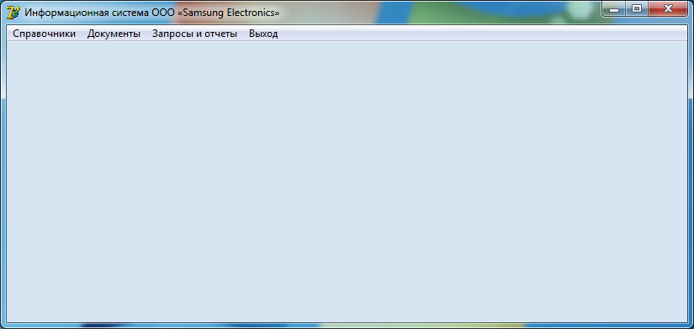
Рисунок 8 – Главное меню

Возможности информационной системы разделены на группы, к которым относятся: справочники; документы; запросы и отчеты.
Воспользовавшись пунктом меню «Справочники» пользователю предоставляется возможность работы со следующими справочниками:
– должность;
– сотрудник;
– предприятие;
– подразделение;
– комплектующие;
– клиент;
– услуга;
– единица измерения.
Воспользовавшись пунктом меню «Документы» пользователю предоставляется возможность работы со следующими документами:
– заказ;
– счет.

Пользовательская форма «Должность» предоставляет возможности просмотра, редактирования оперативной информации о должностях сотрудников. Интерфейс данной формы представлен на рис. 9.

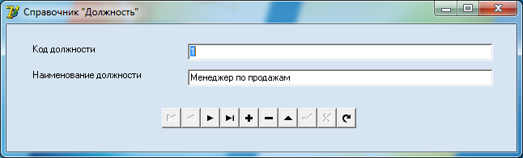
Рисунок 9 – Форма «Должность»

Пользовательская форма «Сотрудник» предоставляет возможности просмотра, редактирования оперативной информации о сотрудниках. В форме «Сотрудник» есть связное поле с таблицей «Должность», что обеспечивает доступ к данным о должностях. Интерфейс данной формы представлен на рисунке 10.
Пользовательская форма «Предприятие» предоставляет возможности просмотра, редактирования справочной информации о предприятии. Интерфейс формы «Предприятие» представлен на рисунке 11.
Пользовательская форма «Подразделение» предоставляет возможности просмотра, редактирования справочной информации о подразделениях. В форме «Подразделение» есть связное поле с таблицей «Подразделение», что обеспечивает доступ к данным о предприятии. Интерфейс данной формы представлен на рисунке 12.
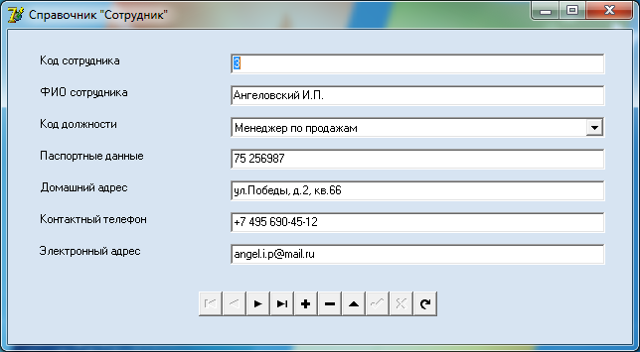
Рисунок 10 – Форма «Сотрудник»

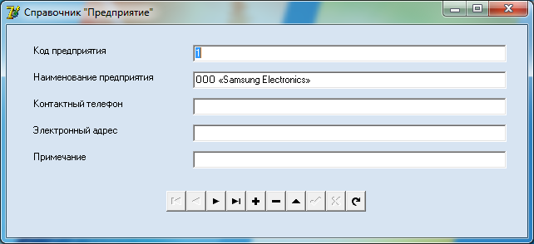
Рисунок 11 – Форма «Предприятие»

Пользовательская форма «Комплектующие» предоставляет возможности просмотра, редактирования справочной информации о комплектующих. В форме «Комплектующие» есть связное поле с таблицей «Подразделение», что обеспечивает доступ к данным о подразделениях, в которых были произведены данные комплектующие. Интерфейс формы «Комплектующие» представлен на рис. 13.

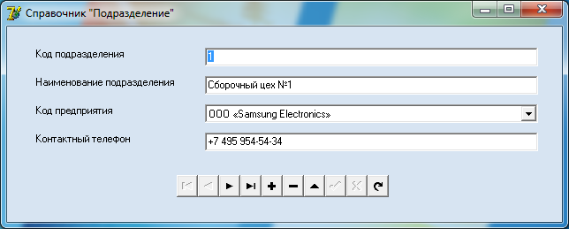
Рисунок 12 – Форма «Подразделение»

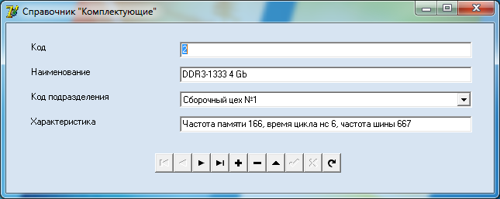
Рисунок 13 – Форма «Комплектующие»

Пользовательская форма «Клиент» предоставляет необходимый спектр возможностей для оперативного просмотра, редактирования справочной информации о клиентах предприятия. Интерфейс формы «Клиент» представлен на рис. 14.
Пользовательская форма «Услуга» предоставляет возможности просмотра, редактирования справочной информации о предоставляемых услугах предприятия. Интерфейс пользовательской формы «Услуга» представлен на рис. 15.

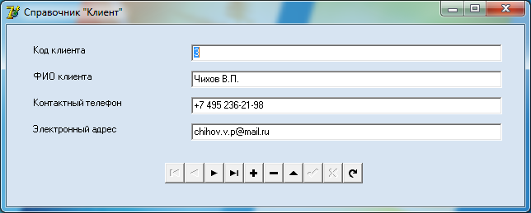
Рисунок 14 – Форма «Клиент»

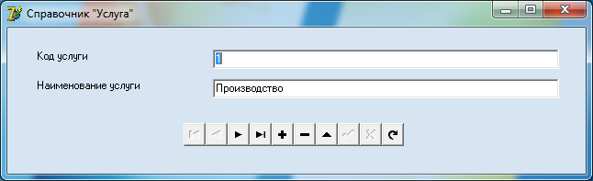
Рисунок 15 – Форма «Услуга»

Пользовательская форма «Единица измерения» предоставляет возможности просмотра, редактирования справочной информации об используемых единицах измерения. Интерфейс пользовательской формы «Единица измерения» представлен на рис. 16.

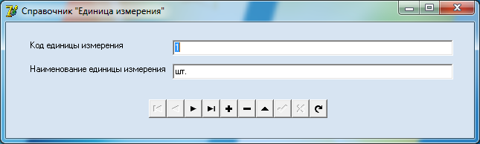
Рисунок 16 – Форма «Единица измерения»

Заявка является основным документом, на основании которого выполняются все движения товарно-материальных ценностей. Для заполнения заявки можно воспользоваться связными справочниками. На основании этого, поле «Код комплектующего» связано со справочником «Комплектующие», поле «Код сотрудника» связано со справочником «Сотрудник». Аналогичные связи выполнены в следующих реквизитах: единица измерения; услуга; клиент. Интерфейс заявки представлен на рис. 17.

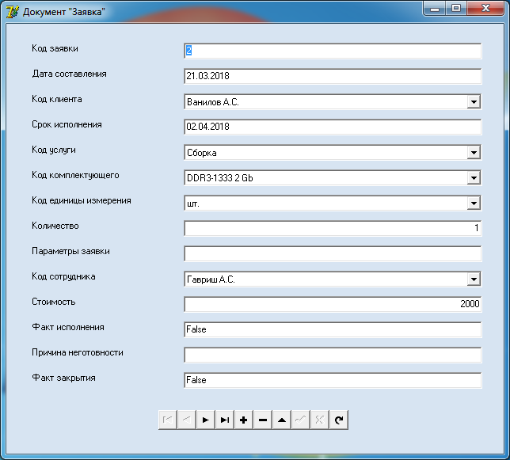
Рисунок 17 – Форма «Заявка»

Пользовательская форма «Счет» предоставляет возможности просмотра, редактирования информации о счетах на оплату. Интерфейс формы «Счет» представлен на рис. 18.
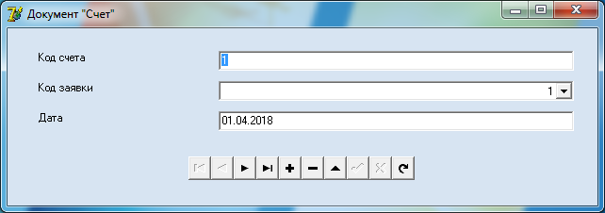
Рисунок 18 – Форма «Счет»

Все вышеперечисленные формы имеют следующие навигационные возможности:
– переход к следующей записи;
– переход к предыдущей записи;
– переход к самой первой записи;
– переход к самой последней записи;
– сохранить измерения;
– добавить запись;
– удалить запись;
– отменить изменения;
– закрыть форму.
Аналитические возможности в информационной системе реализованы в виде набора запросов и отчетов, среди которых можно выделить:
– информация о сотруднике;
– информация о клиенте;
– информация о комплектующей;
– анализ закрытых заявок;
– анализ счетов.
Запрос «Информация о сотруднике» предоставляет пользователю возможности поиска информации о необходимом сотруднике, рис. 19.
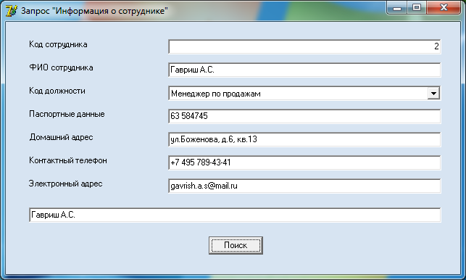
Рисунок 19 – Результат выполнения запроса

Запрос «Информация о клиенте» предоставляет пользователю возможности поиска информации о необходимом клиенте, рис. 20. Запрос «Информация о комплектующей» предоставляет пользователю возможности поиска информации о необходимой комплектующей, рис. 21. Запрос «Анализ закрытых заявок» предоставляет пользователю возможности анализа закрытых заявок, рис. 22.

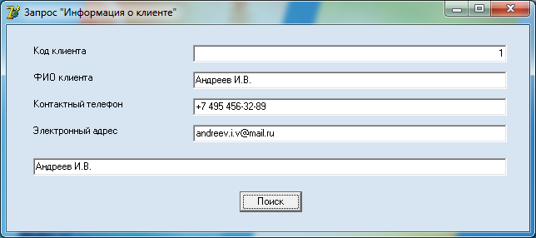
Рисунок 20 – Результат выполнения запроса

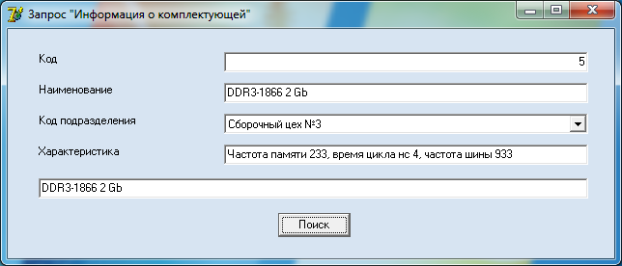
Рисунок 21 – Результат выполнения запроса

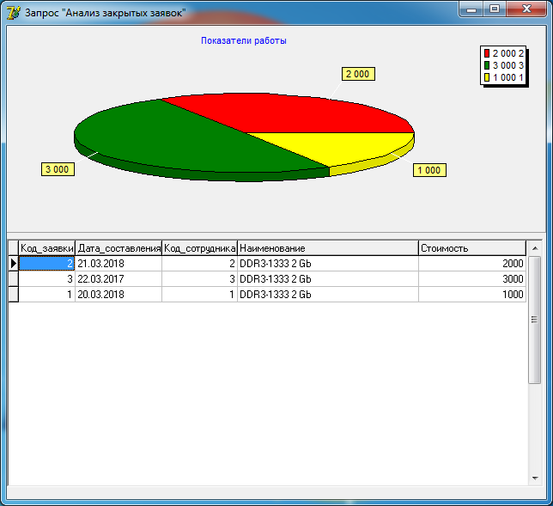
Рисунок 22 – Результат выполнения запроса

Запрос «Информация о сотруднике» предоставляет пользователю возможности поиска информации о необходимом сотруднике, рис. 23.

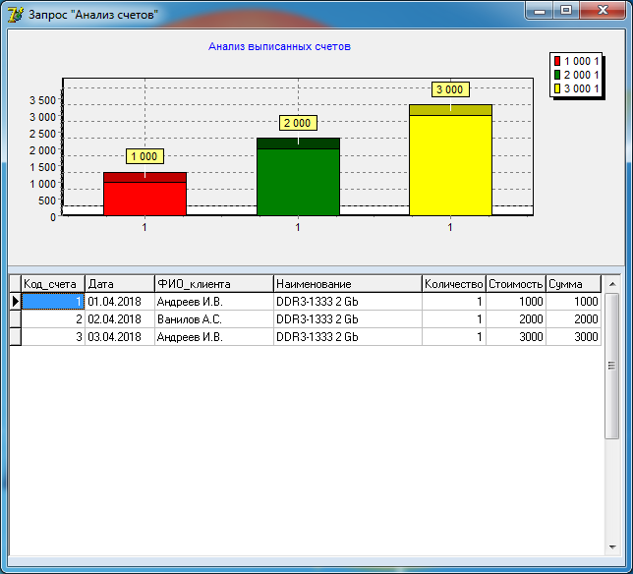
Рисунок 23 – Результат выполнения запроса

Также, необходимо отметить, что информационная система распространяется в виде исполняемого exe файла с базой данных и необходимым набором вспомогательных операционных систем семейства Windows. Для запуска необходимо перейти в папку с программой и запустить исполняемый файл program.exe. После запуска информационной системы пользователю будет предложено ввести логин и пароль, успешный ввод которых позволит получить доступ к главному меню. В главном меню сосредоточены все функциональные возможности информационной системы по следующим категориям: справочники; документы; заявки и отчеты. Завершение работы с информационной системой выполняется по средствам выбора в главном меню пункта «Закрыть».
Таким образом, представленный ход работы отражает технологию работы с информационной системой и ее основные функциональные возможности. Дальнейшее развитие информационной системы может быть основано на использование высокопроизводительных технологий клиент-сервер и взаимодействие с другими внутрикорпоративными системами.
Выводы к главе
Таким образом, при написании 2 главы нами было рассмотрено и проанализировано две программы, которые похожи несколькими функциями.
Программа okdesk имеет более широкие параметры. Однако, мною была создана своя программа, с помощи Delphy. Она может быть использована для маленьких компаний, более молодых, которые будут заниматься ремонтом техники. В данной программе они будут вносить данные клиентов, что будет удобно и экономить время сотрудников.
Созданная мною программа упростит работу администраторов, секретарей, диспетчеров.
Настоящее время, программа okdesk предназначена для компаний гигантов, чьи базовые сотрудники превышают 4000 сотрудников и более. Данная программа имеет много второстепенных функций, имеет интеграции с социальными сетями, таких как Телеграмм. Однако, данная программа является платной и для маленьких организации не совсем подходит.
В связи с этим, созданная мною программа будет хорошим помощником для небольших, только созданных компании.

Глава 3. РАСЧЕТ ЭКОНОМИЧЕСКОЙ ЭФФЕКТИВНОСТИ ПРОЕКТА
Эффективность – наиболее общее экономическое понятие, которое не имеет пока единого общепризнанного определения. Рассматривать эффективность можно как одну из возможных характеристик качества системы, а именно её характеристику с точки зрения соотношения результатов и затрат функционирования системы [18].
Основными показателями экономической эффективности являются: коэффициент экономической эффективности капитальных вложений, экономический эффект, срок окупаемости капитальных вложений. Экономический эффект – это результат внедрения некоторого мероприятия, выраженный в стоимостной форме, в виде экономии от его осуществления.
Главный источник экономической эффективности разработки информационной системы – это улучшение экономических показателей редакции, которое достигается за счёт повышения качества управления.
Прямое влияние на годовой прирост прибыли и экономический эффект не окажет внедрение системы «АРМ», но система позволяет снизить затраты времени на исполнение отдельных операций работников.
В данный момент администратор выполняет работу: ведёт учёт, выдачу и возврат литературы, оформляет отчёты вручную.
Во время работы с информационной системой, администраторы будут выполнять эти функции с помощью средств разрабатываемого «АРМ». Автоматизация этих процессов позволяет:
- ускорить процесс поиска нужной информации;
- сократить время на составление отчётов, снизить саму трудоёмкость;
- отказаться от ручного труда.
Экономический эффект можно разделить на прямой и косвенный.
Прямой экономический эффект – это экономия, которая связана с сокращением расхода реальных ресурсов. В нашем случае к этому эффекту можно отнести снижение денежных и трудовых затрат, которые связаны с деятельностью отделения.
Косвенная экономическая эффективность – эффект, который связан с сокращением значений некоторых показателей учреждения, на котором выполняется внедрение автоматизированной информационной системы (повышение производительности и качества работ, уменьшение бумажного документооборота и т.д.) [34].
Разработкой ИС и обследованием предметной области занимается один специалист, часовая ставка его составляет 100 рублей при восьмичасовом рабочем дне.
При создании информационной системы использовался персональный компьютер стоимостью 30000 рублей, но так как компьютер был приобретён заранее до начала разработки системы, то его стоимость учитываться не будет:
Таблица 14 – Расходы на программное обеспечение и технические средства
Наименование | Стоимость, руб. | Количество | Сумма, руб.
ОС Windows 7 Professional | 6000 | 1 | 6000
Visual Studio Professional 2015 | 20000 | 1 | 20000
SQL Server 2014 Management Studio | 10000 | 1 | 10000
Итого: |  |  | 36000

Таблица 15 – Итоговые расходы на создание программ для заполнения заявок
Наименование | Стоимость, руб.
Заработная плата | 24800
Использование ПК и ПО | 36000
Электроэнергия (блок питания, монитор, освещение помещения) | 500
Итого: | 61300

К расходам на эксплуатацию информационной системы ещё относится заработная плата администратора системы. Но по проекту привлекать дополнительно сотрудников не планируется, поэтому этой работой займётся местный работник.
Внедрение автоматизированного рабочего места предполагает, что администратор будет тратить намного меньше времени на выполнение некоторых определённых операций.

Таблица 16 – Расчёт экономии рабочего времени одного администратора
Наименование операции | Среднее количество операций в месяц | Затраты времени с использованием ручного труда (мин.) | Затраты времени с использованием ИС (мин.) | Экономия времени в месяц (мин.)
Внесение данных о клиентах | 5000 | 10 | 5 | 5000
Поиск данных по клиентам | 50 | 65 | 5 | 3000
Формирование отчёта | 3 | 140 | 10 | 390
Итого: | 5053 | 215 | 20 | 8390

Для расчёта показателей экономической эффективности необходимо принять за базис выполнение расчета вручную, а за факт – осуществление тех же операций, только с использованием АРМ администратора.
Произведём расчёт затрат времени в первом (для ручной обработки) и (для автоматической обработки) во втором вариантах:
- ручная обработка:
5000 * 10 + 50 * 65 + 3 * 140 = 53160 мин = 886 часов
- машинная обработка:
5000 * 5 + 50 * 5 + 3 * 10 = 10280 мин = 173 часов
В результате, абсолютный показатель рабочего времени будет равен:
13160 – 5280 = 7880 мин = 131,3 часа
Относительный показатель экономии рабочего времени (отношение абсолютного показателя экономии рабочего времени к значению базы):
7880 / 13160 * 100 % = 60 % значит, что экономия рабочего времени составила 60 %.
Таким образом, у пользователя этой программы увеличится производительность труда, так ка затраты времени на выполнение операций уменьшится, поэтому он сможет теперь выполнять другую, не менее важную, работу.
Средняя зарплата бухалтера составляет 20000 рублей в месяц, один час его работы стоит – 120 рублей. Таким образом, экономия от внедрения ИС составит: 131,3 * 120 = 15756 руб.
Выясним общий экономический эффект от внедрения системы за год:
15756 * 12 – 61300 = 127772 руб.
На основе этих данных рассчитаем значения экономических показателей.
Период окупаемости = Затраты на разработку / Экономия от внедрения системы (за месяц) = 61300 / (15756 * 12) = 0,3 года.

ЗАКЛЮЧЕНИЕ
В процессе написания выпускной квалификационной работы была проанализирована деятельность и организационная структура компании Samsung Electronics. Благодаря цифровым технологиям, у Samsung Electronics появилась возможность сформировать стратегические альянсы с другими ведущими мировыми производителями бытовой электроники, программных и аппаратных средств. Такое партнерство позволяет компании создавать высококачественные цифровые устройства для дома и офиса, средства мобильной связи и комплектующие.
Samsung Electronics - мировой лидер в области производства полупроводникового и телекоммуникационного оборудования, а также в сфере технологий цифровой конвергенции.
Проанализированы различные факторы, влияющие на деятельность компании, среди которых можно выделить:
- экологические факторы;
- технологические факторы;
- политические факторы.
Выполнен анализ микросреды и SWOT-анализ, предполагающий мониторинг внешней и внутренней среды компании. Также, был выполнен анализ маркетингового комплекса продукта.
Выполнена технико-экономическая характеристика предметной области и предприятия и определена программная и техническая архитектура информационной системы предприятия. Выполнен выбор комплекса задач автоматизации и дана характеристика существующих бизнес-процессов и обоснована необходимость автоматизации изучаемого процесса.
В качестве аналога разработки было выбрано и проанализировано облачное решение Okdesk, которое предназначено для автоматизации бизнес-процессов поддержки и взаимодействия клиентами в малых и средних компаниях. Система Okdesk обладает полной функциональностью Help Desk + CRM (среди возможностей можно выделить наличие оперативного учета и обработки заявок, учета договоров, клиентов и контактных лиц с индивидуальными условиями обслуживания, ведение истории взаимодействия).
В данной системе реализован многофункциональный клиентский портал, обеспечивающий оперативную связь внутри системы. Реализована возможность регистрации обращений по почте и с web-сайта, переписка с клиентом. Доступны многофункциональные отчеты и дашборды для руководителей.
Представленная система имеет широкий спектр функциональных возможностей, они позволяют в полной мере автоматизировать работу компании. В тоже время, необходимо отметить, что на данном этапе автоматизации компании не нужен такой функционал, который в большей своей части не будет задействован компанией; а необходима частичная автоматизация ключевых бизнес-процессов. Что повлияло на решение о разработке собственного решения, позволяющего автоматизировать самые важные процессы компании.
Разработка информационной системы является сложным и многогранным процессом, требующий уникальный алгоритм обработки управленческой информации. В связи с чем, от выбора среды разработки зависит качество конечного продукта и степень удовлетворенности заказчика. Использование объектно-ориентированной среды разработки позволит в полной мере получить все преимущества практической разработки современного, многофункционального программного продукта, одной из таких сред разработки является Delphi.
Среда разработки Delphi отвечает всем современным требованиям к программам такого рода. Данная среда разработки предоставляет полный комплекс высокопроизводительных компонентов, использование которых позволяет разработать необходимую информационную систему учета строительного предприятия.
В основу программной реализации проекта были положены основные подходы к созданию информационных систем, средства системы управления базами данных.
Представленный порядок работы с разработанным приложением позволит проследить этапы работы с ним и проанализировать обрабатываемые данные.
Выполненная работа по созданию автоматизированной системы для компании позволила добиться положительных результатов при сравнительно невысоких затратах.
Основными результами являются:
– сокращение времени на обработку информации;
– ускорение доступа к необходимой информации;
– повышение безопасности хранимых данных;
– оперативный доступ к информации;
– повышение качества контроля за вводимой информацией;
– ускорение процесса вычислений и, как следствие, - повышение эффективности использования рабочего времени персоналом кредитного отдела;
– сокращение ошибок в расчетах.
Разработанная программа соответствует требованиям, предъявляемым к программному обеспечению такого рода по внутрифирменным рамкам, cодержит удобный и понятный пользовательский интерфейс, который по достоинству был оценен как самими разработчиками, так и пользователями, тестирующими систему. Было признано, что даже обладание базовыми знаниями по работе с персональным компьютером достаточно для использования данной программы. Она достаточно легко модифицируется, дополняется и обновляется, исправление мелких ошибок возможно прямо на «лету».
Дальнейшим развитием разработанной информационной системы может быть ее интеграция с существующим информационным обеспечением компании.
При написании выпускной квалификационной работы была достигнута цель и решены поставленные ранее задачи.

СПИСОК ИСПОЛЬЗОВАННОЙ ЛИТЕРАТУРЫ
- Алексеев А. Разработка информационных систем Часть 1. – Москва, 2010. – 638 с.
- Архангельский, А.Я. Программирование в Delphi: Учебник по классическим версиям Delphi / А.Я. Архангельский. - М.: Бином-Пресс, 2013. - 816 c.
- Афанасьев Э.В, Ярошенко В.Н. Эффективность информационного обеспечения управления. – М.: Экономика, 2010. – 478 с.
- Ахметова. – Комсомольск-на-Амуре : ФГБОУ ВПО «КнАГТУ», 2014. – 143 с.
- Беленькая М.Н., Малиновский С.Т., Яковенко Н.В. Администрирование в информационных системах. Научно-популярное издание. – М.: Горячая линия – Телеком, 2013. – 300 с.
- Березин В.М. Введение в системы баз данных. – 6-е издание. – К.: Диалектика; 2012. – 360 c.
- Блюмин А.М. Информационные ресурсы: Учебное пособие для бакалавров / А.М. Блюмин, Н.А. Феоктистов. – 3-е изд., перераб. И доп. – М.: Издательско-торговая корпорация «Дашков и Ко», 2015. – 384 с.
- Варфоломеева Е.В. Информационные системы в экономике: Учебное пособие / Е.В. Варфоломеева, Т.В. Воропаева и др.; Под ред. Д.В. Чистова – М.: НИЦ ИНФРА-М, 2015. – 234 с.
- Васильков А. В. Информационные системы и их безопасность / А. В. Васильков, А. А. Васильков, И. А. Васильков – М.: Форум, 2010. – 525 с.
- Вдовенко Л.А. Информационная система предприятия: Учебное пособие/Вдовенко Л. А. – 2 изд., перераб. И доп. – М.: Вузовский учебник, НИЦ ИНФРА-М, 2015. – 304 с.
- Вейцман В.М. «Проектирование экономических информационных систем: Учебное пособие». – Яр.: МУБИНТ, 2012. – 214 c.
- Вендров А.М. CASE технологии. Современные методы и средства проектирования информационных систем М.: Финансы и статистика, 2012. – 176 с.
- Гвоздева В.А. Базовые и прикладные информационные технологии: Учебник / Гвоздева В. А. – М.: ИД ФОРУМ, НИЦ ИНФРА-М, 2015. – 384 с.
- Гвоздева В.А. Информатика, автоматизированные информационные тeхнологии и системы: Учебник / В.А. Гвоздева. – М.: ИД ФОРУМ: НИЦ. 2016
- Керри Н. Праг, Майкл Р. Ирвин, Access 2014 - Библия пользователя, Диалектика, 2014.
- Крис Дейт. Введение в базы данных, 6-е изд. Киев, Диалектика, 2018.
- Кристиан Дари, Богдан Бринзаре, Филип Черчез-Тоза, Михай Бусика. AJAX и PHP. Разработка динамических веб-приложений: Учебник – М.: Символ Плюс, 2016.
- Кузан, Д.Я. Программирование Win32 API в Delphi / Д.Я. Кузан. - СПб.: BHV, 2013. - 368 c.
- Культин Основы программирования в Delphi 7 / Культин, Никита. - М.: СПб: БХВ, 2011. - 608 c
- Культин, Н. Delphi 6. Программирование на Object Pascal / Н. Культин. - М.: БХВ-Петербург, 2012. - 528 c.
- Культин, Никита Основы программирования в Delphi XE (+ CD-ROM), 2016
- Леффингуелл Д., Уидриг Д, Принципы работы с требованиями к программному обеспечению, М.: ИД "Вильямс", 2012.
- Лифшиц Н.И., Левин Е.Т Механизация и автоматизация процессов отборки и комплектования заказов на складах М., 2014.
- Макарова Н.В Информатика: Учебник, М.: Финансы и статистика, 2013. - 768 с
- Марка Д., МакГоуэн К, Методология структурного анализа и проектирования, М.: МетаТехнология, 2013.
- Марка Д.А. Методология структурного анализа и проектирования, СПб.: Питер, 2015. - 235 с
- Мацяшек Лешек, Анализ требований и проектирование систем. Разработка информационных, Пер. с англ. - М.: Издательский дом "Вильямс", 2012. - 432 с.: ил. - Парал. тит. Англ
- Орлик С., Булуй Ю, Введение в программную инженерию и управление жизненным циклом ПО Программная инженерия. Программные требования, 2017.
- Петров В. Н, Информационные системы, СПб.: Питер, 2012. - 688 с
- Попов, Сергей Delphi и 1С:Предприятие. Программирование информационного обмена (+ CD-ROM) / Сергей Попов. - М.: БХВ-Петербург, 2012. - 592 c.
- Ревич, Ю. Нестандартные приемы программирования на Delphi / Ю. Ревич. - М.: БХВ-Петербург, 2016. - 560 c.
- Санников, Е. В. Курс практического программирования в Delphi. Объектно-ориентированное программирование / Е.В. Санников. - М.: Солон-Пресс, 2013. - 188 c.
- Фаулер М, Скотт К, UML в кратком изложении. Применение стандартного языка объектного моделирования, Пер. с англ. - М.:Мир, 2009. - 191 с., ил
- Фаронов, В. Delphi. Программирование на языке высокого уровня / В. Фаронов. - СПб.: Питер, 2012. - 640 c.
- Фленов, М.Е. DirectX и Delphi. Искусство программирования (+ CD-ROM) / М.Е. Фленов. - М.: БХВ-Петербург, 2010. - 482 c.
- Фокс Дж. Программное обеспечение и его разработка / Пер. с англ. — М.: Мир, 2015. - 368 с., ил.
- Эйдлина, Г.М. Delphi: программирование в примерах и задачах. Практикум: Учебное пособие / Г.М. Эйдлина, К.А. Милорадов. - М.: ИЦ РИОР, НИЦ ИНФРА-М, 2012. - 116 c.
- Язык компьютера. Пер. с англ, под ред. и с предисл. В. М. Курочки-на. - М.: Мир, 2015. - 240 с., ил. Глушаков С.В., Ломотько Д.В. Базы данных, 2015.
- Якобсон А., Г. Буч, Дж. Рамбо, Унифицированный процесс разработки программного обеспечения, 2016
- Якобсон А., Г. Буч, Дж. Рамбо, Процесс разработки и моделирования программного обеспечения, СПб.: Питер , 2012. - 496 с

ПРИЛОЖЕНИЯ

Приложение А
Код программы

Код программы главной формы
unit Unit1;
interface
uses
Windows, Messages, SysUtils, Variants, Classes, Graphics, Controls, Forms,
Dialogs, Menus, Unit2, gr1, gr2, spr_sotr, spr_prodpr, spr_podr, spr_kompl,
spr_klient, spr_usl, spr_ed, doc_zak, doc_sch, jpeg, ExtCtrls, zap_infSotr,
zap_infKlient, zap_infKompl;
type
TForm1 = class(TForm)
MainMenu1: TMainMenu;
N1: TMenuItem;
N2: TMenuItem;
N3: TMenuItem;
procedure N4Click(Sender: TObject);
procedure N5Click(Sender: TObject);
procedure N11Click(Sender: TObject);
procedure N6Click(Sender: TObject);
private
{ Private declarations }
public
{ Public declarations }
end;
var
Form1: TForm1;
implementation
{$R *.dfm}
// Завершение работы приложения
procedure TForm1.N4Click(Sender: TObject);
begin
Close();
end;
// процедура вызова справочника «Должность»
procedure TForm1.N5Click(Sender: TObject);
begin
Form1.Hide; // закрыть форму главного меню
Form2.ShowModal; // открыть форму справочника «Должность»
end;
// процедура вызова справочника «Сотрудник»
procedure TForm1.N11Click(Sender: TObject);
begin
Form1.Hide; // закрыть форму главного меню
Form13.ShowModal; // открыть форму справочника «Сотрудник»
end;
// процедура вызова справочника «Предприятие»
procedure TForm1.N6Click(Sender: TObject);
begin
Form1.Hide; // закрыть форму главного меню
Form4.ShowModal; // открыть форму справочника «Предприятие»
end;
// процедура вызова справочника «Подразделение»
procedure TForm1.N7Click(Sender: TObject);
begin
Form1.Hide; // закрыть форму главного меню
Form5.ShowModal; // открыть форму справочника «Подразделение»
end;
end.
Код программы (Запрос «Информация о комплектующей»)

unit zap_infKompl;
interface
uses
Windows, Messages, SysUtils, Variants, Classes, Graphics, Controls, Forms,
Dialogs, StdCtrls, DBCtrls, DB, ADODB, Mask;
type
TForm15 = class(TForm)
Label1: TLabel;
Label2: TLabel;
DBEdit1: TDBEdit;
DBEdit2: TDBEdit;
DataSource1: TDataSource;
ADOTable1: TADOTable;
ADOQuery1: TADOQuery;
ADOConnection1: TADOConnection;
DBLookupComboBox1: TDBLookupComboBox;
procedure FormClose(Sender: TObject; var Action: TCloseAction);
procedure Button1Click(Sender: TObject);
procedure FormCreate(Sender: TObject);
private
{ Private declarations }
public
{ Public declarations }
end;
var
Form15: TForm15;
implementation
uses Unit1;
{$R *.dfm}
procedure TForm15.FormClose(Sender: TObject; var Action: TCloseAction);
begin
Form1.Show;
try
ADOQuery3.Active:=False;
except
on e:Exception do
end;
end;
// обработчик кнопки поиска необходимой комплектующей
procedure TForm15.Button1Click(Sender: TObject);
begin
try
ADOQuery3.SQL.Clear;
ADOQuery3.SQL.Add('SELECT * FROM Комплектующие WHERE Наименование LIKE ''%'+Edit1.Text+'%''');
ADOQuery3.Active:=True;
except
on e:Exception do
end;
end;
procedure TForm15.FormCreate(Sender: TObject);
begin
end;
end.

Код программы (Запрос «Информация о клиенте»)

unit zap_infKlient;
interface
uses
Windows, Messages, SysUtils, Variants, Classes, Graphics, Controls, Forms,
Dialogs, StdCtrls, DB, ADODB, Mask, DBCtrls;
type
TForm14 = class(TForm)
Label4: TLabel;
DBEdit3: TDBEdit;
Label5: TLabel;
DBEdit4: TDBEdit;
Edit1: TEdit;
Button1: TButton;
ADOQuery2: TADOQuery;
procedure FormClose(Sender: TObject; var Action: TCloseAction);
procedure Button1Click(Sender: TObject);
procedure FormCreate(Sender: TObject);
private
{ Private declarations }
public
{ Public declarations }
end;
var
Form14: TForm14;
implementation
uses Unit1;
{$R *.dfm}
// обработчик кнопки поиска необходимого клиента
procedure TForm14.FormClose(Sender: TObject; var Action: TCloseAction);
begin
Form1.Show;
try
ADOQuery2.Active:=False;
except
on e:Exception do
end;
end;
procedure TForm14.Button1Click(Sender: TObject);
begin
try
ADOQuery2.SQL.Clear;
ADOQuery2.SQL.Add('SELECT * FROM Клиент WHERE ФИО_клиента LIKE ''%'+Edit1.Text+'%''');
ADOQuery2.Active:=True;
except
on e:Exception do
end;
end;
procedure TForm14.FormCreate(Sender: TObject);
begin
end;
end.

